TAPAHTUMAN arviointilomake

TAPAHTUMAN tiedot
Tapahtuma:
Ajankohta: | Paikka:
Järjestävä taho:
Johtaja:
Ohjelmaohjaaja:
Staabi:

Muonittajat:

Muiden järjestelyihin osallistuneiden lukumäärä:
Osallistujien tietoja:
Osallistujien lukumäärä: henkilöä, josta tyttöä ja poikaa
Sudenpentuja: | Samoajia:
Seikkailijoita: | Vaeltajia:
Tarpojia: | Aikuisia:

ENNAKKOSUUNNITELMAT

TAPAHTUMAN NIMI,TEEMA, MITÄ UUTTA, mikä on tapahtuman arvo lippukunnille?

MITEN TAPAHTUMAA MARKKINOIDAAN

VINKIT JA EPäKOHDAT
Tutustukaa aiemman vastaavan tapahtuman kehittämisideoihin ja hyviin käytänteisiin.

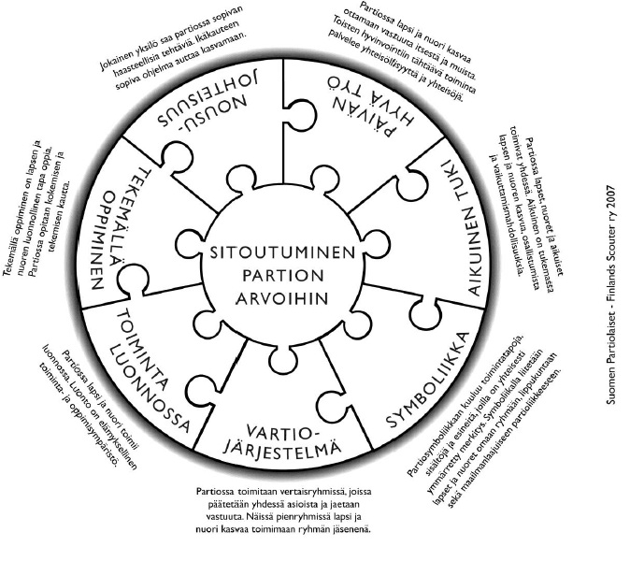

PARTIOAATTEEN NÄKYMINEN TAPAHTUMASSA
(rastita kaikki elementit jotka näkyvät tapahtumassa)
Iltahartaus (tarina, kynttiläpolku, hiljentyminen, musiikki)
Iltanuotio
Iltaohjelma
Lipun nosto ja lasku (partioasu yllä)
Osallistujat jaetaan vartioihin / pentueisiin
Osallistujille omat tehtävät ja vastuualueet
Partiohuivi kaulaan tapahtuman ajaksi
Partiolaulut, -leikit ja – huudot
Partiopukuun pukeutuminen joko osaksi ohjelmaa tai koko ajaksi
Päivän kurssilainen / päivän vartio
Päivän sana, opettavainen tarina, hartaus (lipunnoston yhteydessä)
Ruokalaulut ja ruokahuudot, ruokarukous
Tapahtumalla oma nimi
Tervehtiminen vasemmalla kädellä tai myös halaaminen

Ikäkausien kasvatustavoitteet
Kaikissa tapahtumissa noudatetaan Suomen Partiolaisten ikäkausikohtaisia kasvatustavoitteita.
Kasvatustavoitteet löytyvät partio.ohjelma.fi -sivustolta

Sudenpennut http://partio-ohjelma.fi/partiokasvatus/sudenpennut/#3
Seikkailijat http://partio-ohjelma.fi/partiokasvatus/seikkailijat/#3
Tarpojat http://partio-ohjelma.fi/partiokasvatus/tarpojat/#4
Samoajat http://partio-ohjelma.fi/partiokasvatus/samoajat/#3
Vaeltajat http://partio-ohjelma.fi/partiokasvatus/vaeltajat/#3

ASETETUT TAVOITTEET JA ARVIO NIIDEN TOTEUTUMISESTA PERUSTELUINEEN
Valitse vaihtoehto, joka vastaa mielestäsi tavoitteiden toteutumista ja kirjoita lyhyet perustelut
4=tavoite toteutui täysin
3=tavoite toteutui suurimmaksi osaksi
2=tavoite toteutui jonkin verran
1=tavoite ei toteutunut lainkaan
ja kirjoita perustelut.
Tavoite 1:
Partiomenetelmä ja kasvatustavoitteet:
Arvio toteutumisesta 1-4:
Perustelut:
Mitä partiomenetelmän osaa käytettiin tavoitteen toteuttamisessa ja miten:
Tavoite 2:
Partiomenetelmä ja kasvatustavoitteet:
Arvio toteutumisesta 1-4:
Perustelut:
Mitä partiomenetelmän osaa käytettiin tavoitteen toteuttamisessa ja miten:

Tavoite 3:
Partiomenetelmä ja kasvatustavoitteet:
Arvio toteutumisesta 1-4:
Perustelut:
Mitä partiomenetelmän osaa käytettiin tavoitteen toteuttamisessa ja miten:

Tavoite 4:
Partiomenetelmä ja kasvatustavoitteet:
Arvio toteutumisesta 1-4:
Perustelut:
Mitä partiomenetelmän osaa käytettiin tavoitteen toteuttamisessa ja miten:

Tavoite 5:
Partiomenetelmä ja kasvatustavoitteet:
Arvio toteutumisesta 1-4:
Perustelut:
Mitä partiomenetelmän osaa käytettiin tavoitteen toteuttamisessa ja miten:

TAPAHTUMAN KULKU
(lisää liitteeksi aikataulu)

Ennakkovalmistelut ja suunnitteluprosessi

Yhteistyö staabin, ohjelmaohjaajan ja toimiston kanssa

ARVIO KÄYTÄNNÖN JÄRJESTELYJEN TOIMIVUUDESTA

Yhteenveto osallistujien palautteesta (voit laittaa myös liitteenä)

TAPAHTUMAN KEHITTÄMISIDEOITA JA EHDOTUKSIA TAPAHTUMAN TULEVILLE JÄRJESTÄJILLE.
- Mikä onnistui hyvin?
- Mitä kannattaa säilyttää tuleville tapahtumille?
- Mitä tekisit toisin?
- Mainitse ainakin 3 helmeä.

MUUTA MAINITTAVAA

KIITOS!

